反比例函数的图象和性质
第1课时 反比例函数的图象和性质 [见A本P62]
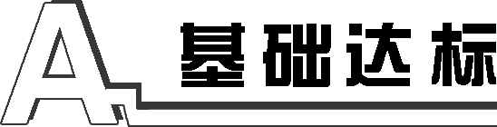
1．下列四个点中，在反比例函数y＝－的图象上的是( A )
A．(3，－2) B．(3，2)
C．(2，3) D．(－2，－3)
2．当x>0时，函数y＝－的图象在( A )
A．第四象限 B．第三象限
C．第二象限 D．第一象限
3. 已知点P(1，－3)在反比例函数y＝(k≠0)的图象上，则k的值是( B )
A．3 B．－3 C. D．－
4.已知两点P₁(x₁，y₁)、P₂(x₂，y₂)在反比例函数y＝的图象上，当x₁＞x₂＞0时，下列结论正确的是( A )
A．0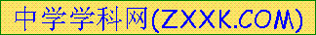＜y₁＜y₂ B．0＜y₂＜y₁
C．y₁＜y₂＜0 D．y₂＜y₁＜0
5. 如图26－1－1，点B在反比例函数y＝(x>0)的图象上，横坐标为1，过B分别向x轴，y轴作垂线，垂足分别为A，C，则矩形OABC的面积为( B )
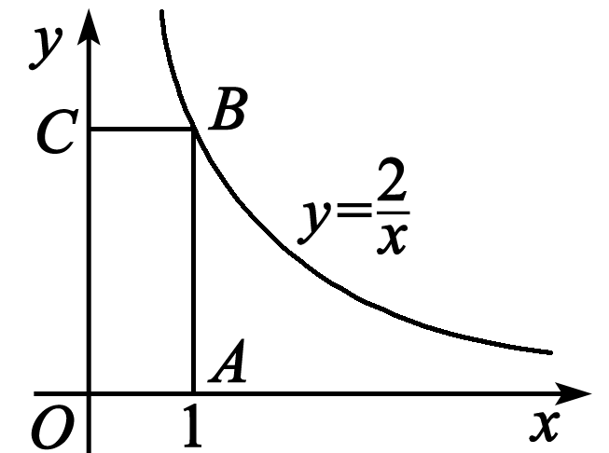
图26－1－1
A．1 B．2 C．3 D．4
6. 请写一个图象在第二、四象限的反比例函数解析式：__答案不唯一，如y＝__．
7．点(2，y₁)，(3，y₂)在函数y＝－的图象上，则y₁__<__y₂(填“＞”“＝”或“＜”)．
8．若正比例函数y＝－2x与反比例函数y＝图象的一个交点坐标为(－1，2)，则另一个交点的坐标为__(1，－2)__．
9．如图26－1－2，已知A点是反比例函数y＝(k≠0)的图象上一点，AB⊥y轴于B，且△ABO的面积为3，则k的值为__6__．
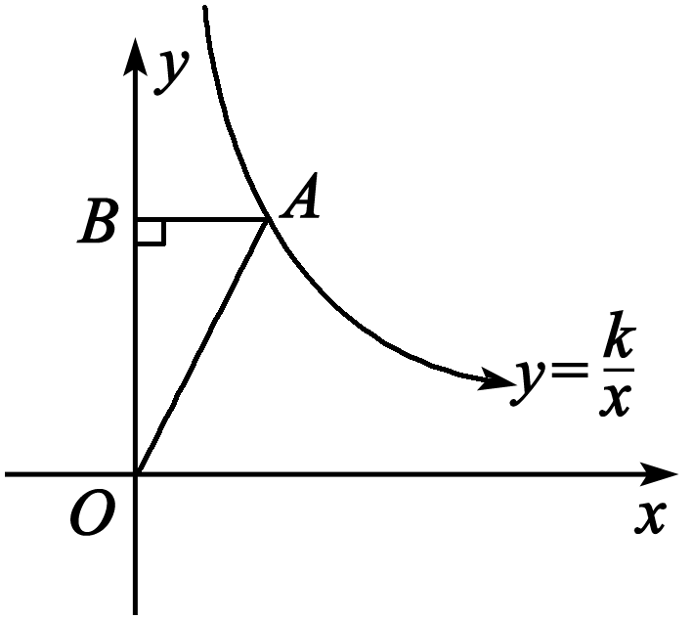
图26－1－2

10. 在平面直角坐标系中，O是原点，A是x轴上一点，将射线OA绕点O旋转，使点A与双曲线y＝上的点B重合．若点B的纵坐标是1，则点A的横坐标是__2或－2__．
解： 如图所示，
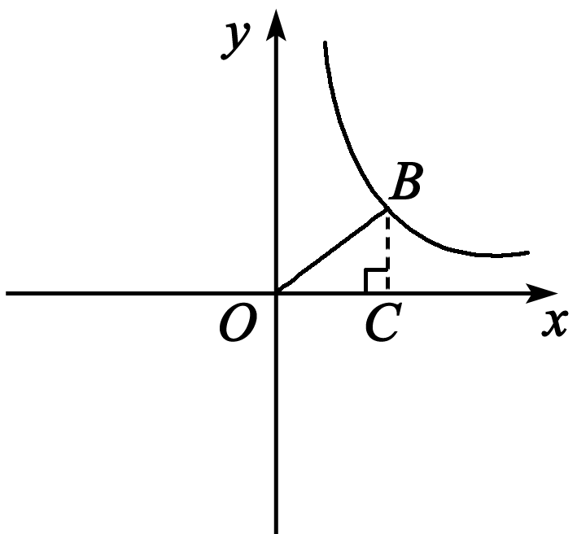
∵点A与双曲线y＝上的点B重合，点B的纵坐标是1，
∴点B的横坐标是，
∴OB＝＝2，
∵A点可能在x轴的正半轴也可能在负半轴，
∴A点坐标为(2，0)，(－2，0)．
故答案为2或－2.
11.已知反比例函数y＝(k为常数，k≠0)的图象经过点A(2，3)．
(1)求这个函数的解析式；
(2)判断点B(－1，6)，C(3，2)是否在这个函数的图象上，并说明理由；
(3)当－3＜x＜－1时，求y的取值范围．
解：(1)∵反比例函数y＝的图象经过点A(2，3)，
把点A的坐标(2，3)代入解析式，得3＝，解得k＝6.
∴这个函数解析式为y＝.
(2)分别把点B，C的坐标代入y＝，
可知点B的坐标不满足函数解析式，点C的坐标满足函数解析式，
∴点B不在这个函数的图象上，点C在这个函数的图象上．
(3)∵当x＝－3时，y＝－2，当x＝－1时，y＝－6，
又由k＞0知，在x＜0时，y随x的增大而减小，
∴当－3＜x＜－1时，－6＜y＜－2.
12. 如图26－1－3，Rt△ABC的斜边AC的两个顶点在反比例函数y＝的图象上，点B在反比例函数y＝的图象上，AB与x轴平行，BC＝2，点A的坐标为(1，3)．
(1)求C点的坐标；
(2)求点B所在函数图象的解析式．
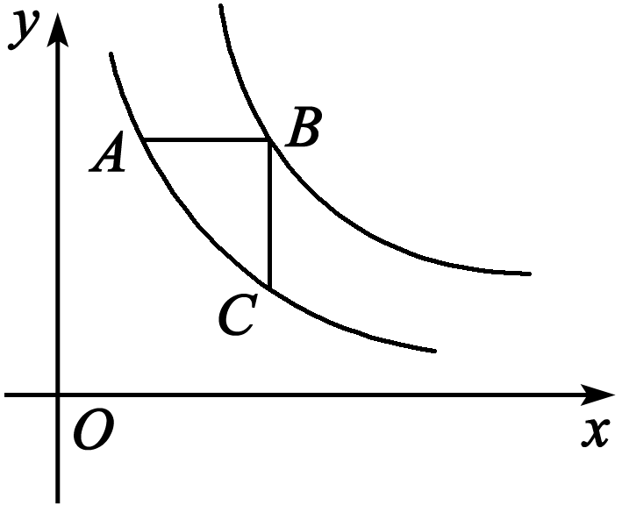
图26－1－3
解：(1)把点A(1，3)代入反比例函数y＝得k₁＝1×3＝3，
所以过A点与C点的反比例函数解析式为y＝，
∵BC＝2，AB与x轴平行，BC平行于y轴，
∴B点的纵坐标为3，C点的纵坐标为1，
把y＝1代入y＝得x＝3，
∴C点坐标为(3，1)；
(2)∵BC平行于y轴，BC＝2
∴B点横坐标为3 ∴B点坐标为(3，3)，
把B(3，3)代入反比例函数y＝得k₂＝3×3＝9，
所以点B所在函数图象的解析式为y＝.
13.如图26－1－4，等边三角形ABC放置在平面直角坐标系中，已知A(0，0)、B(6，0)，反比例函数的图象经过点C.
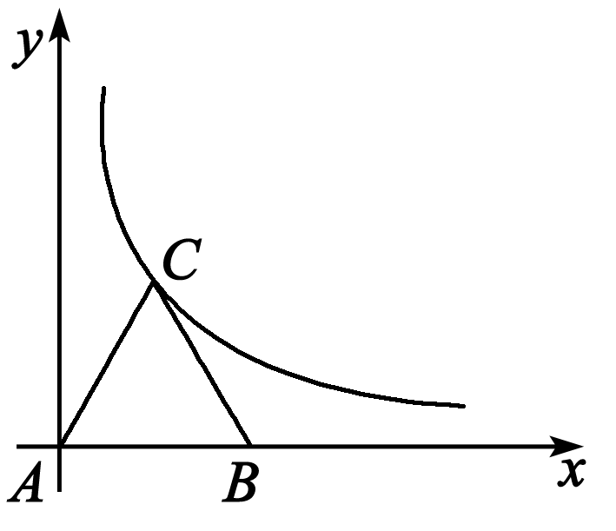
图26－1－4
(1)求点C的坐标及反比例函数的解析式．
(2)将等边△ABC向上平移n个单位，使点B恰好落在双曲线上，求n的值。
解：(1)过点C作CH⊥x轴，垂足为H.
∴AH＝AB＝3，
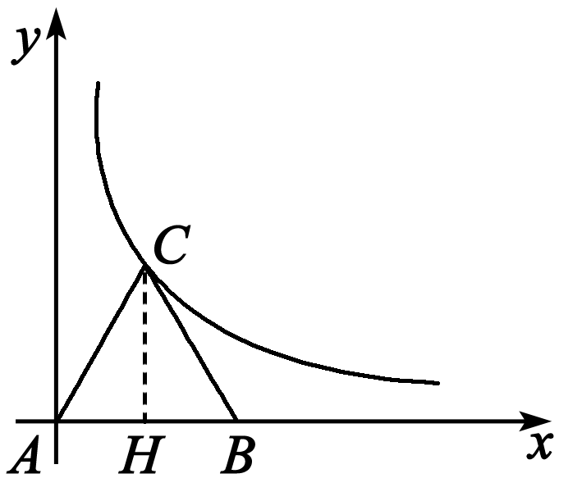
∴CH＝＝3，
∴C(3，3)．
设反比例函数的解析式为
y＝，
∴k＝xy＝9，即y＝；
(2)∵将等边△ABC向上平移n个单位，使点B恰好落在双曲线上，
∴设此时的点B坐标为(6，n)，∴6n＝9，解得n＝.
14．如图26－1－5，在平面直角坐标系中，点O为坐标原点，正方形OABC的边OA、OC分别在x轴、y轴上，点B的坐标为(2，2)，反比例函数y＝(x＞0，k≠0)的图象经过线段BC的中点D.
(1)求k的值；
(2)若点P(x，y)在该反比例函数的图象上运动(不与点D重合)，过点P作PR⊥y轴于点R，作PQ⊥BC所在直线于点Q，记四边形CQPR的面积为S，求S关于x的解析式并写出x的取值范围．
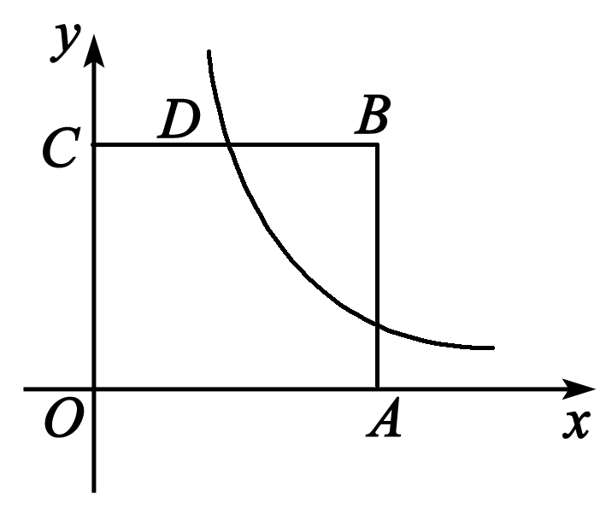
图26－1－5
解：(1)依题意知2＝，解得m＝2，∴A(2，2)，代入y＝kx－k得2＝2k－k，解得k＝2，所以一次函数的解析式为y＝2x－2.则k＝2.
(2)依题意，S_{△PAB}＝×PC×4＝4，
∴PC＝2，
∴P₁(－1，0)，P₂(3，0)．
∴ S＝

15.(1)先求解下列两题：
①如图①，点B，D在射线AM上，点C，E在射线AN上，且AB＝BC＝CD＝DE，已知∠EDM＝84°，求∠A的度数；
②如图②，在直角坐标系中，点A在y轴正半轴上，AC∥x轴，点B，C的横坐标都是3，且BC＝2，点D在AC上，且横坐标为1，若反比例函数y＝(x>0)的图象经过点B，D，求k的值．
(2)解题后，你发现以上两小题有什么共同点？请简单地写出．
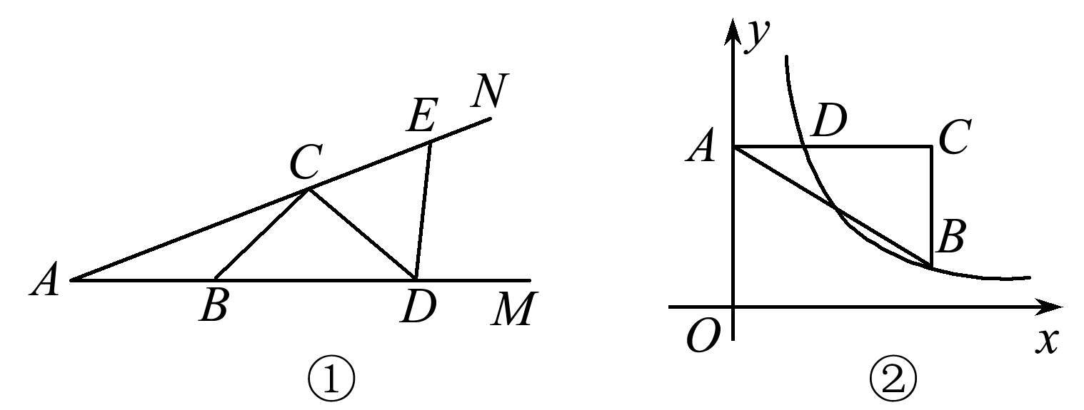
图26－1－6
解：(1)①∵AB＝BC＝CD＝ED，
∴∠A＝∠BCA，∠CBD＝∠BDC，∠ECD＝∠CED
而∠A＋∠BCA＝∠CBD，∠A＋∠CDB＝∠ECD，∠A＋∠CED＝∠EDM
设∠A＝x，
则可得x＋3x＝84°，则x＝21°，即∠A＝21°
②点B在反比例函数图象上，设点B(3，)，∵BC＝2，∴C(3，＋2)
∵AC∥x轴，点D在AC上，∴D(1，＋2)
∵点D也在反比例函数图象上
∴＋2＝k，解得k＝3.
(2)用已知的量通过关系去表达未知的量，使用转换的思维和方法。(开放题)

第2课时 反比例函数的图象和性质的运用
[见B本P62]

1.已知点A(1，y₁)、B(2，y₂)、C(－3，y₃)都在反比例函数y＝的图象上，则y₁、y₂、y₃的大小关系是( D )
A．y₃＜y₁＜y₂ B．y₁＜y₂＜y₃
C．y₂＜y₁＜y₃ D．y₃＜y₂＜y₁
【解析】 方法一：分别把各点代入反比例函数y＝求出y₁、y₂、y₃的值，再比较出其大小即可．
方法二：根据反比例函数的图象和性质比较．
解：方法一：∵点A(1，y₁)、B(2，y₂)、C(－3，y₃)都在反比例函数图象上，∴y₁＝＝6；y₂＝＝3；y₃＝＝－2，∵6＞3＞－2，∴y₁＞y₂＞y₃.故选D.
方法二：反比例函数y＝的图象在第一、三象限，在每一个象限内，y随x的增大而减小．A(1，y₁)、B(2，y₂)在第一象限，因为1<2，所以y₁>y₂，又C(－3，y₃)在第三象限，所以y₃<0，则有y₁>y₂>y₃，故选D.
2. 若函数y＝的图象在其所在的每一象限内，函数值y随自变量x的增大而增大，则m的取值范围是( A )
A．m<－2 B．m<0
C．m>－2 D．m>0
3. 如图26－1－7，函数y₁＝与y₂＝k₂x的图象相交于点A(1，2)和点B，当y₁<y₂时，自变量x的取值范围是( C )
A．x＞1 B．－1＜x＜0
C．－1＜x＜0或x＞1 D．x＜－1或0＜x＜1
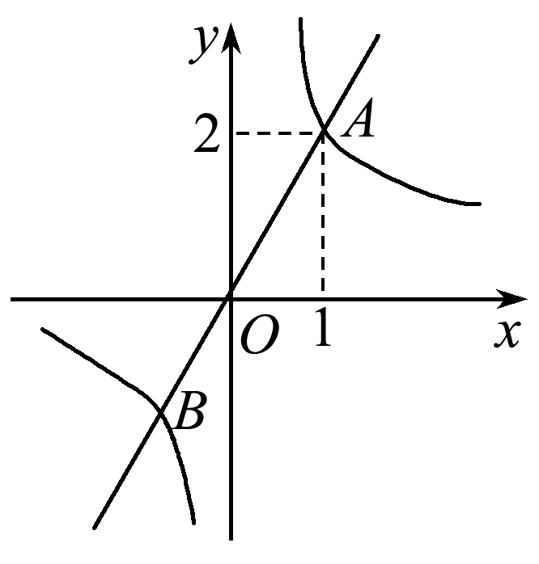
图26－1－7
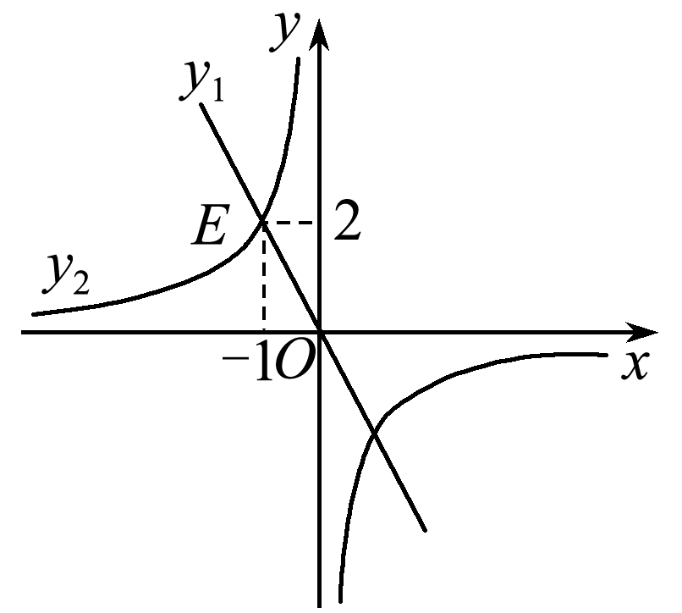
图26－1－8
4．若反比例函数y＝的图象过点(－2，1)，则一次函数y＝kx－k的图象过( A )
A．第一、二、四象限 B．第一、三、四象限
C．第二、三、四象限 D．第一、二、三象限
5. 如图26－1－8，正比例函数y₁与反比例函数y₂相交于点E(－1，2)，若y₁＞y₂＞0，则x的取值范围在数轴上表示正确的是( A )

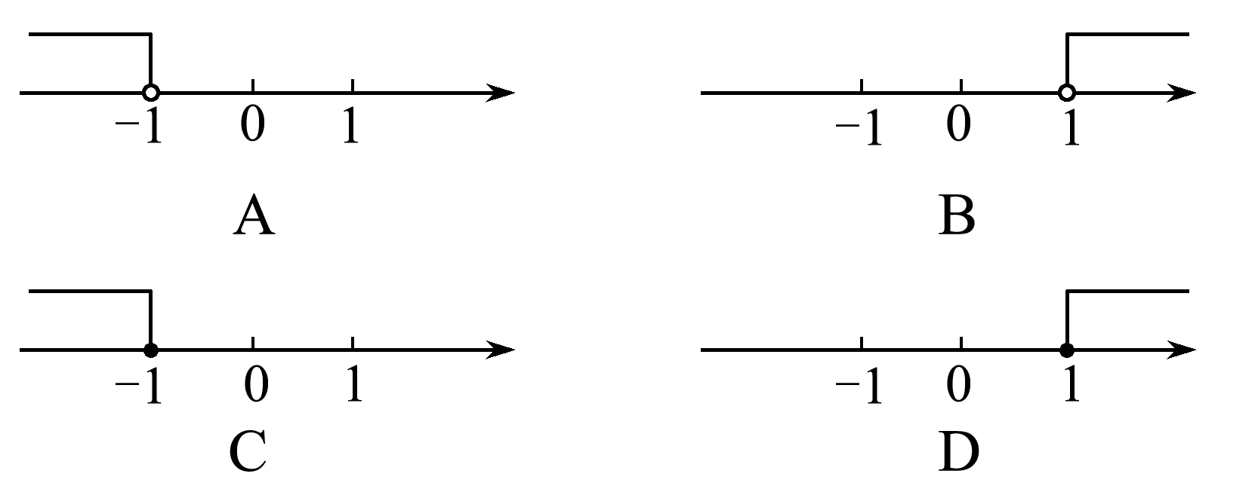
6. 如果一个正比例函数的图象与反比例函数y＝的图象交于A(x₁，y₁)、B(x₂，y₂)两点，那么(x₂－x₁)(y₂－y₁)的值为__24__．
7. 汽车匀速行驶在相距S千米的甲、乙两地之间，图26－1－9是行驶时间t(h)与行驶速度v(km/h)函数图象的一部分．
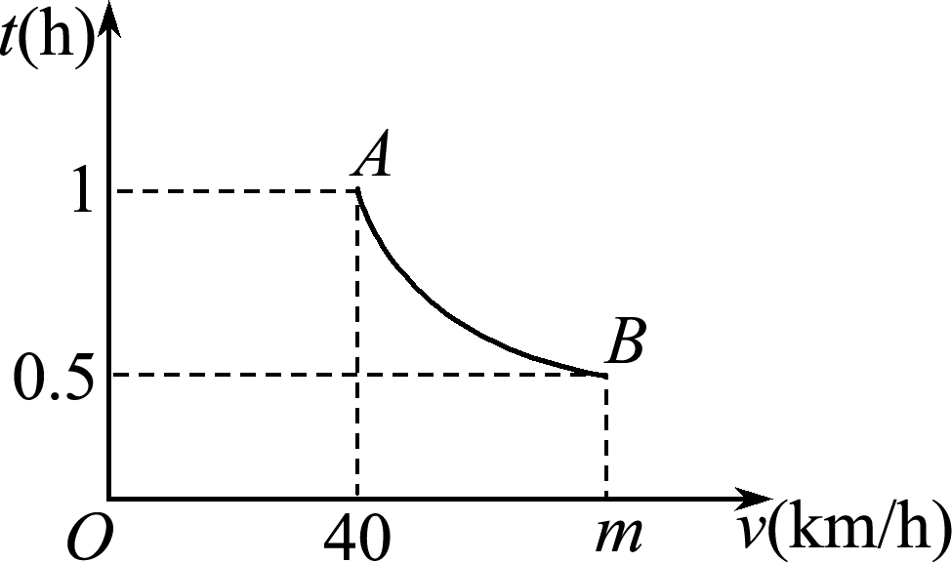
图26－1－9
(1)求行驶时间t(h)与行驶速度v(km/h)之间的函数关系。
(2)若该函数图象的两个端点为A(40，1)和B(m，0.5)．求这个函数的解析式和m的值；
(3)若规定在该段公路上汽车的行驶速度不得超过50 km/h，则汽车通过该路段最少需要多少时间？
解：(1)把(40，1)代入t＝，得k＝40，
∴行驶时间t(h)与行驶速度v(km/h)之间的函数关系式是t＝，故答案为t＝.
(2)由(1)得出：函数的解析式为t＝，
把(m，0.5)代入t＝，0.5＝，解得：m＝80；
(3)把v＝50代入t＝，得t＝0.8，
答：汽车通过该路段最少需要0.8小时．
8．已知反比例函数y＝(k为常数，k≠1)
(1)其图象与正比例函数y＝x的图象的一个交点为P。若点P的纵坐标是2，求k的值；
(2)若在其图象的每一支上，y随x的增大而减少，求k的取值范围；
(3)若其图象的一支位于第二象限，在这一支上任取两点A(x₁，y₁)，B(x₂，y₂)，当y₁>y₂时，试比较x₁与x₂的大小．
解：(1)由题意，设点P的坐标为(m，2)．
∵点P在正比例函数y＝x的图象上，
∴2＝m，即 m＝2.
∴点P的坐标为(2，2)．
∵点P在反比例函数y＝的图象上，
∴2＝，解得k＝5.
(2)∵在反比例函数y＝图象的一支上，y随x的增大而减小，∴k－1>0，解得k>1.
(3)∵反比例函数y＝图象的一支位于第二象限，
∴在该函数图象的每一支上y随x的增大而增大．
∵点A(x₁，y₁)与点B(x₂，y₂)在该函数的第二象限的图象上，且y₁>y₂，所以x₁>x₂.
9．已知k₁<0<k₂，则函数y＝k₁x－1和y＝的图象大致是( A )
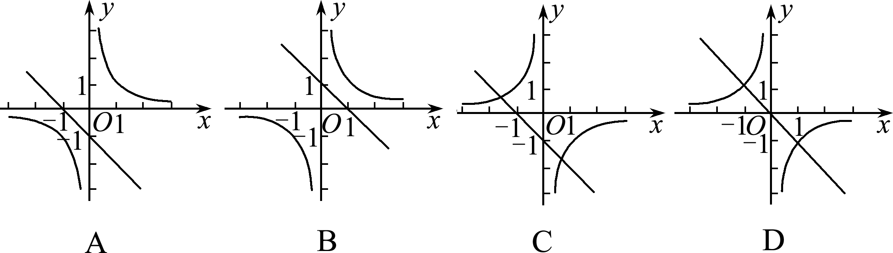
10．二次函数y＝ax²＋bx＋c的图象如图26－1－10所示，则一次函数y＝ax＋b与反比例函数y＝在同一平面直角坐标系中的大致图象为( B )
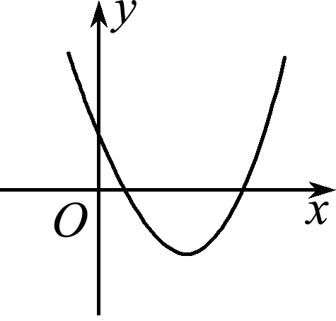
图26－1－10
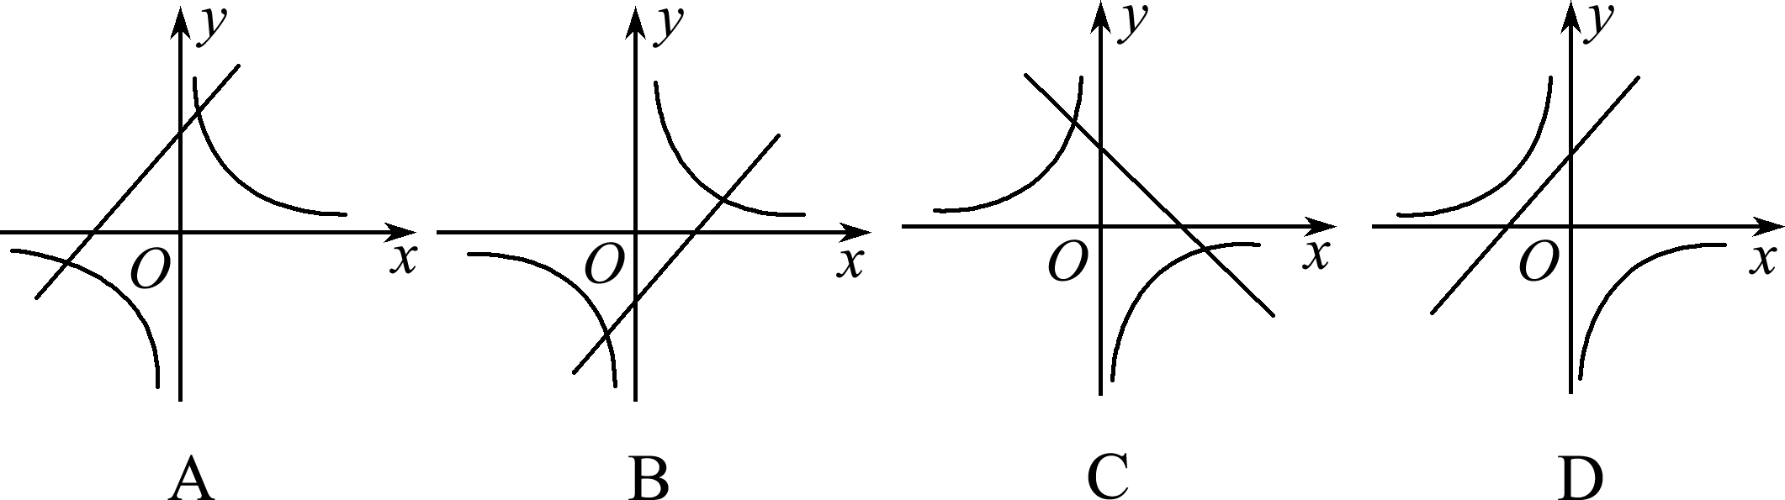
11．已知正比例函数y＝ax与反比例函数y＝的图象有一个公共点A(1，2)．
(1)求这两个函数的表达式；
(2)画出草图，根据图象写出正比例函数值大于反比例函数值时x的取值范围．
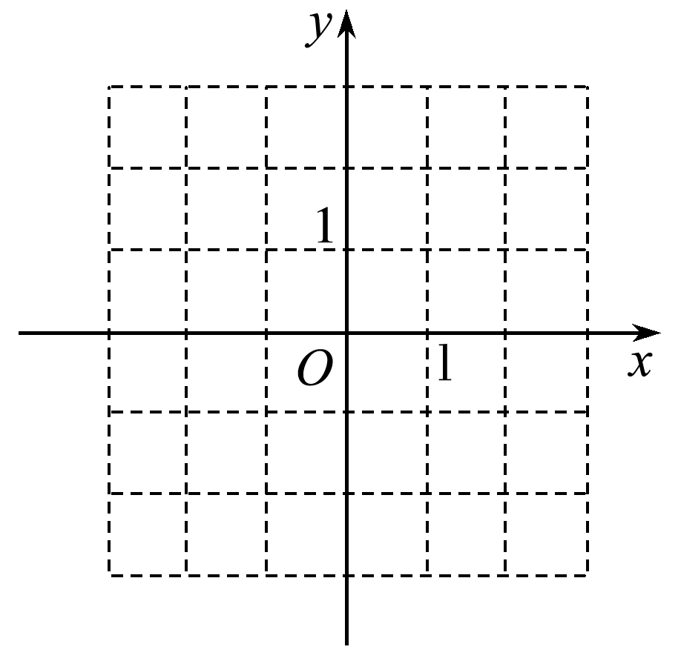
图26－1－11
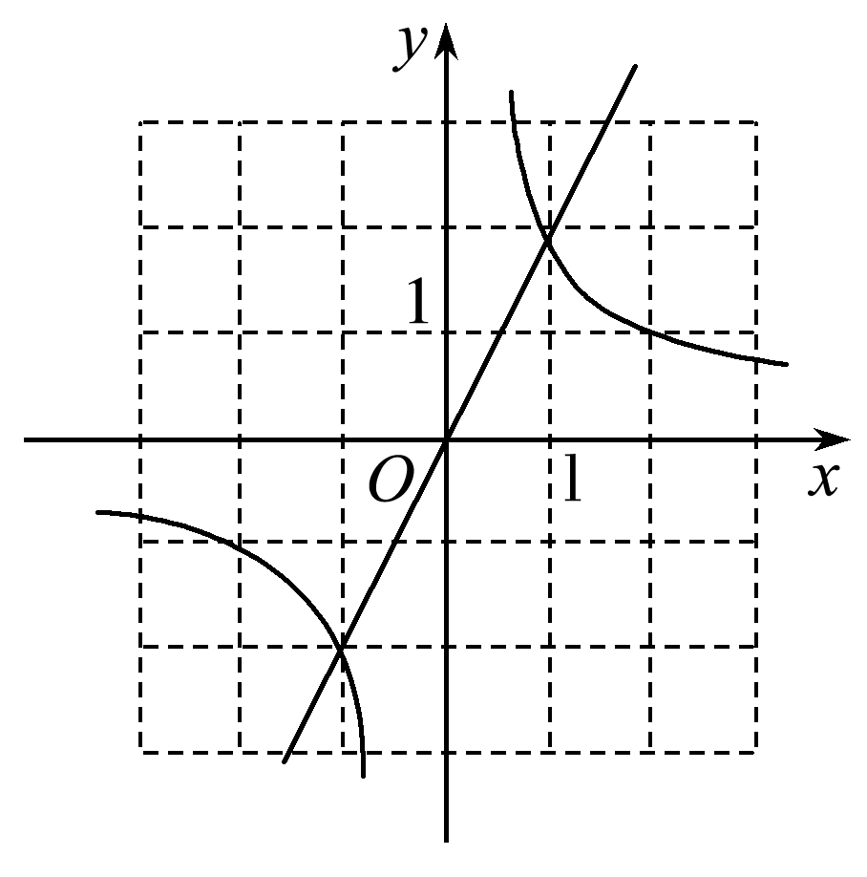
第11题答图
解：(1)把A(1，2)代入y＝ax，得2＝a，所以y＝2x；
把A(1，2)代入y＝，得b＝2，所以y＝.
(2)画草图如下：
由图象可知：当x＞1或－1＜x＜0时，正比例函数值大于反比例函数值．
12. 如图26－1－12，函数y₁＝－x＋4的图象与函数y₂＝(x>0)的图象交于A(a，1)，B(1，b)两点．
(1)求函数y₂＝的表达式；
(2)观察图象，比较当x>0时，y₁与y₂的大小．
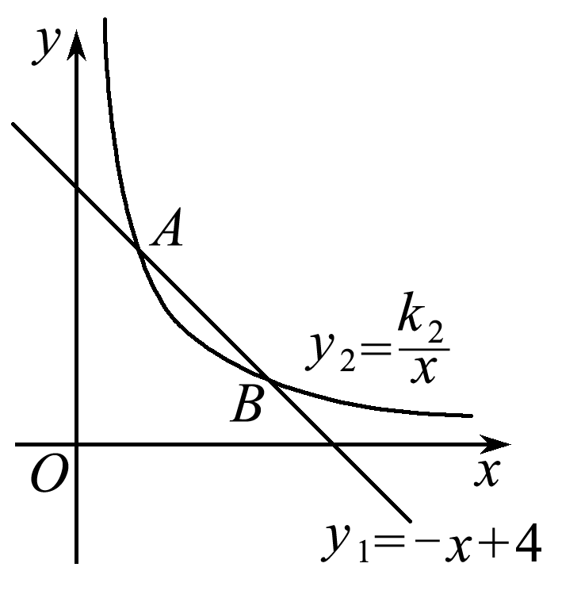
图26－1－12
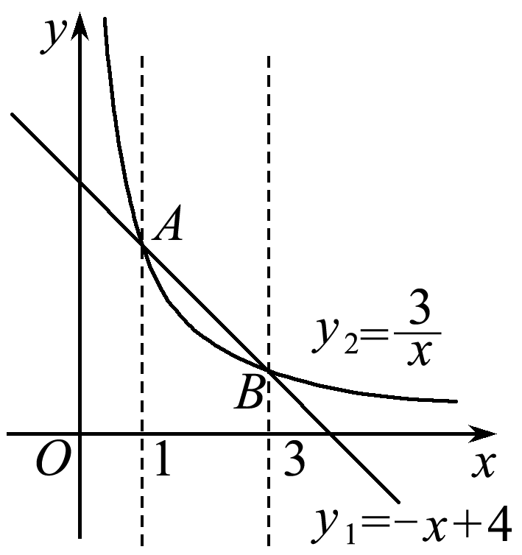
第12题答图
解：(1)把点A坐标代入y₁＝－x＋4，得a＝3，∴k₂＝3.∴y₂＝.
(2)由图象可知，当0<x<1或x>3时，y₁<y₂，当x＝1或x＝3时，y₁＝y₂，当1<x<3时，y₁>y₂.

13．如图26－1－13，一次函数y＝kx＋1(k≠0)与反比例函数y＝(m≠0)的图象有公共点A(1，2)．直线l⊥x轴于点N(3，0)，与一次函数和反比例函数的图象分别交于点B，C.
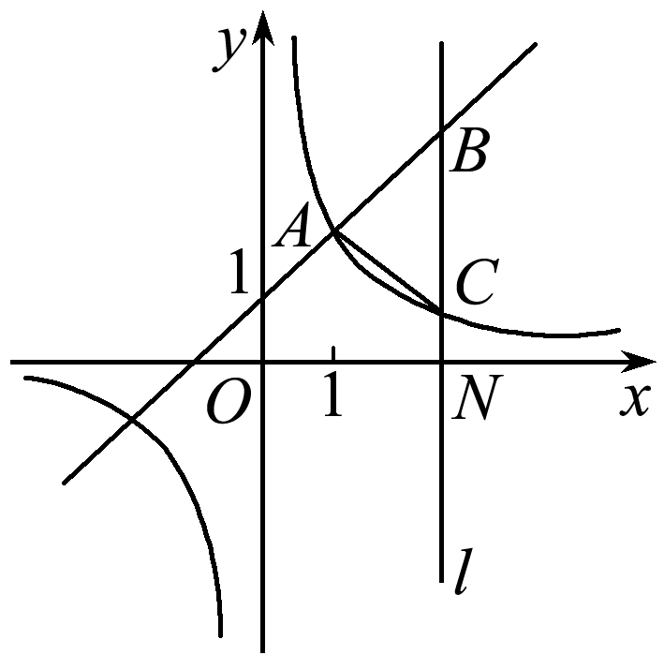
图26－1－13
(1)求一次函数与反比例函数的解析式；
(2)求△ABC的面积．
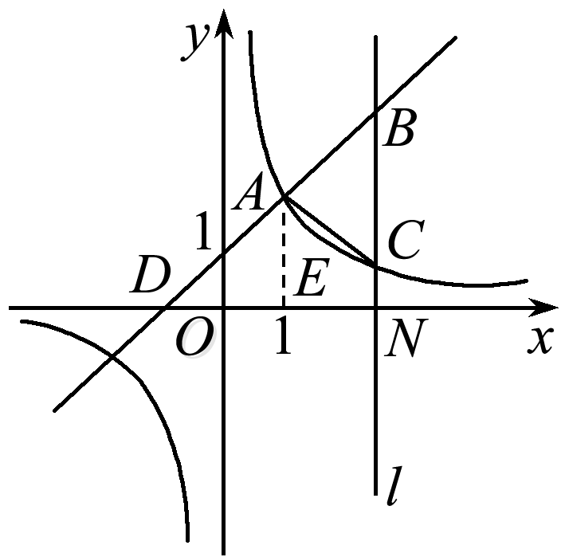
解：(1)将A(1，2)代入一次函数解析式得：k＋1＝2，即k＝1，
∴一次函数解析式为y＝x＋1；
将A(1，2)代入反比例函数解析式得： m＝2，
∴反比例解析式为y＝；
(2)设一次函数与x轴交于D点，令y＝0，求出x＝－1，即OD＝1，
∴A(1，2)，
∴AE＝2，OE＝1，
∵N(3，0)，
∴则B点横坐标为3，
将x＝3代入一次函数得：y＝4，将x＝3代入反比例解析式得：y＝，
∴B(3，4)，即ON＝3，BN＝4，C(3，)，即CN＝，则S_{△ABC}＝S_{△BDN}－S_{△ADE}－S_{梯形AECN}＝×4×4－×2×2－×(＋2)×2＝.

